Уважаемые родители! Предлагаем вам, совместно с ребенком, погрузиться в увлекательный мир знаний, выполняя несложные задания и просматривая обучающие материалы.
Мы постараемся не упустить необходимых возможностей по подготовке детей к школе.

Природный мир
Тема: «Кто такой человек?».
Сегодня предлагаем, Вам совместно с ребенком уточнить знания детей о человеке в сравнении с животным, выделяя их существенные признаки.
- Покажите, пожалуйста, ребенку картинку и спросите:
- кто изображен на этой картинке?

ЛЮДИ
-А на этой картинке кто изображен?
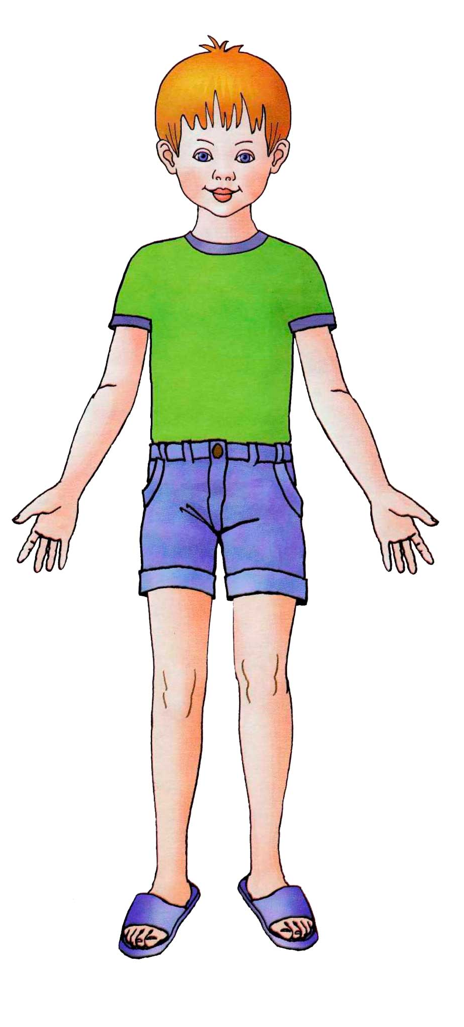

ЧЕЛОВЕК
- Предложите ребенку просмотреть видео для того, что бы вспомнить из каких частей состоит тело человека. Перейти по ссылке для просмотра материала (зажать кнопку Ctrl и кликнуть мышкой по ссылке): https://yandex.ru/efir?stream_id=43146fa1d2a797bba33e90a461bb3375&f=1
- Предложите ребенку рассмотреть следующую картинку.
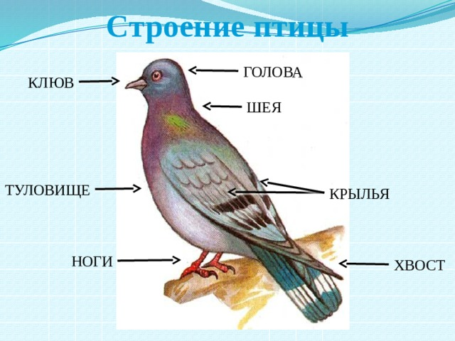

Если, Ваш ребенок умеет читать, то пусть самостоятельно прочитает о строение птиц.
- Переходим к следующей картинке.
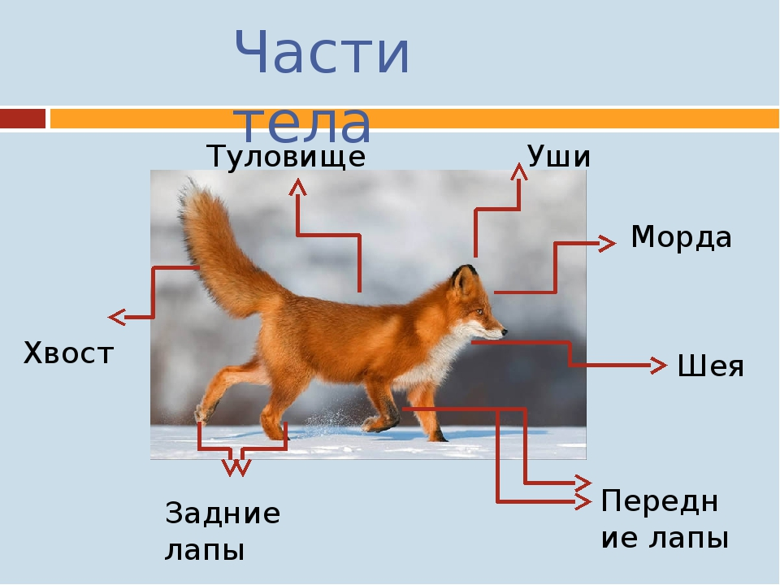
Задание на внимание:
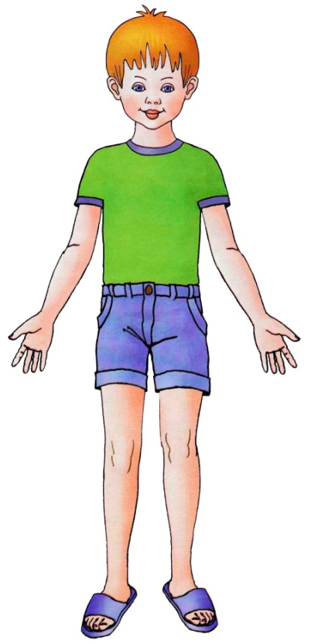
Для того, что бы подытожить наше занятие предложите детям сравнить и рассказать, чем отличается строение тела человека от птиц, птиц от животных, животных от человека.
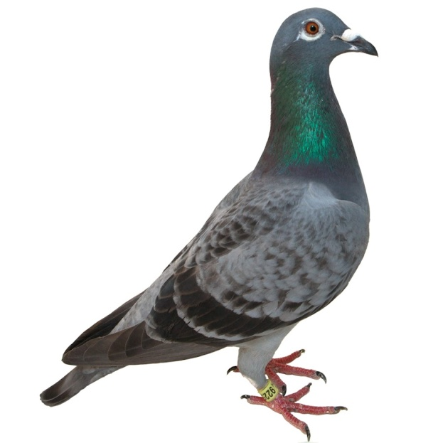
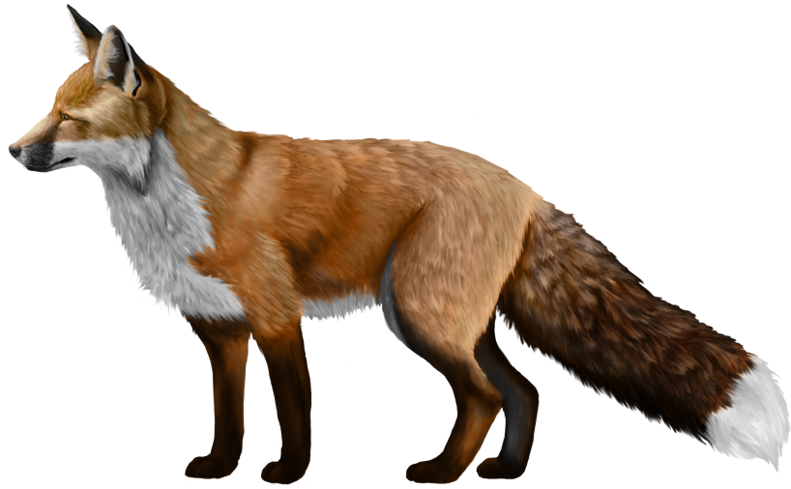

Отчет о проделанной работе воспитателям не требуется.

С уважением, педагоги МБДОУ ДС «Чебурашка» г.Волгодонска.

